Министерство образования и науки Украины

Одесский национальный политехнический университет

Кафедра компьютеризованных систем управления

Лабораторная работа №5

По дисциплине «Вычислительная техника»

Выполнил студент группы АТ-182

Бутескул Андрей

Проверил

доц. Фомин А. А.

стп. Прокофьева Л. Л.

Одесса-2020

Содержание

ЗАДАНИЕ 2

ЛИСТИНГ 3

Задача 1 3

Задача 2 9

СКРИНШОТЫ ПРОГРАММЫ 13

ВЫВОДЫ ПО РАБОТЕ 15

# ЗАДАНИЕ

Цель работы: научиться решать прикладные задачи используя функции Javascript.

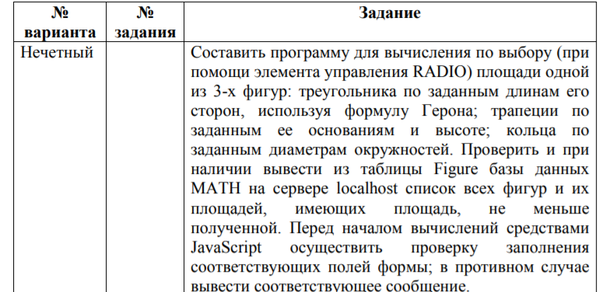

Рис. 1 «Задача 1»

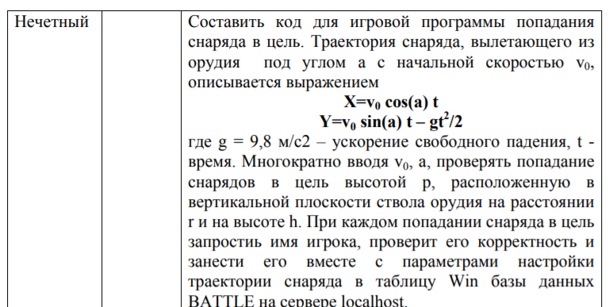

Рис. 1 «Задача 2»

# ЛИСТИНГ

## Задача 1

Файл index.php

1. <?php **require** "add/header.php" ?>
2. <div **class**="forma">
3. <div **class**="header1"><h3>Выберете фигуру</h3></div>
4. <form id="goto" onsubmit="return select()" >
5. <input type="radio" id="triangle" name="shape" value="triangle">
6. <label **for**="triangle">Треугольник</label><br>
7. <input type="radio" id="trapeze" name="shape" value="trapeze">
8. <label **for**="trapeze">Трапеция</label><br>
9. <input type="radio" id="round" name="shape" value="round">
10. <label **for**="round">Окружность</label><br>
11. <p>
12. <button **class**="btn" type="submit">Выбрать</button>
13. </p>
14. </form>
15. </div>
16. <script type="text/javascript">
17. **function** select()
18. {
19. **var** choise = document.getElementsByName("shape");
20. **for**(**var** i = 0; i < choise.length; i++)
21. {
22. **if**(choise[i].checked)
23. {
24. document.getElementById('goto').setAttribute('action', choise[i].value + '.php');
25. **break**;
26. }
27. }
28. }
29. </script>
30. <?php **require** "add/footer.php" ?>

Файл triangle.php

1. <?php
2. **require** "add/header.php";
3. $conn = **new** mysqli("localhost", "root", "root", "Lab_5");
4. **if** ($conn->connect_error) {
5. **die**("Ошибка соединения   " . $conn->connect_error);
6. }
7. **if** (isset($_POST['triangle1']))
8. {
9. $a = (double)$_POST['triangle1'];
10. $b = (double)$_POST['triangle2'];
11. $c = (double)$_POST['triangle3'];
12. $p = ($a + $b + $c)/2;
13. $S = sqrt($p*($p-$a)*($p-$b)*($p-$c));
14. **if**($S > 0)
15. {
16. $sql = "INSERT INTO triangle (a,b,c,S)
17. VALUES ($a,$b,$c,$S)";
18. **if** ($conn->query($sql) === TRUE)
19. {
20. echo("Площадь S = " . $S . "<br> Успешно добавлена");
21. $succes = true;
22. }
23. **else**
24. {
25. echo "Ошибка     " . $sql . "<br>TYPE:   " . $conn->error;
26. }
27. }
28. **else**
29. {
30. echo('Такой фигуры не существует');
31. }
32. }
33. ?>
34. <div **class**="forma">
35. <form action="triangle.php" method="post" onsubmit="return check_input()">
36. <p>a = <input type="text" name="triangle1"></p>
37. <p>b = <input type="text" name="triangle2"></p>
38. <p>c = <input type="text" name="triangle3"></p>
39. <p>
40. <button **class**="btn" type="submit">Посчитать</button>
41. </p>
42. </form>
43. </div>
44. <?php
45. **if**($succes)
46. {
47. $cmd ="SELECT * FROM triangle";
48. $tbl = mysqli_query($conn, $cmd) **or** **die**("ERROR  " . mysqli_error($conn));
49. **if**($tbl)
50. {
51. $rows = mysqli_num_rows($tbl);
52. echo '<table style="width:500px"><tr><th>#</th><th>a</th><th>b</th><th>c</th><th>S</th></tr>';
53. **for** ($i = 0 ; $i < $rows ; ++$i)
54. {
55. $row = mysqli_fetch_row($tbl);
56. echo "<tr>";
57. **for** ($j = 0 ; $j < 5 ; ++$j) echo ("<td>$row[$j]</td>");
58. echo "</tr>";
59. }
60. echo "</table>";
61. mysqli_free_result($result);
62. }
63. }
64. **require** "add/footer.php"; ?>

Файл round.php

1. <?php
2. **require** "add/header.php";
3. $conn = **new** mysqli("localhost", "root", "root", "Lab_5");
4. **if** ($conn->connect_error) {
5. **die**("Ошибка соединения   " . $conn->connect_error);
6. }
7. **if** (isset($_POST['round1']))
8. {
9. $D = (double)$_POST['round1'];
10. $d = (double)$_POST['round2'];
11. $a = $D/2;
12. $b = $d/2;
13. $S = pi() * ((pow($a,2)) - (pow($b,2)));
14. **if**($S > 0 && $a >$b)
15. {   $sql = "INSERT INTO round (Rb,rl,S)
16. VALUES ($a,$b,$S)";
17. **if** ($conn->query($sql) === TRUE)
18. {
19. echo("Площадь S = " . $S . "<br> Успешно добавлена");
20. $succes = true;
21. }
22. **else**
23. {
24. echo "Ошибка!   " . $sql . "<br>TYPE: " . $conn->error;
25. }
26. }
27. **else**
28. {
29. echo('Такой фигуры не существует');
30. }
31. }
32. ?>
33. <div **class**="forma">
34. <form action="round.php" method="post" onsubmit="return check_input()">
35. <p>D = <input type="text" name="round1"></p>
36. <p>d = <input type="text" name="round2"></p>
37. <p>
38. <button **class**="btn" type="submit">Посчитать</button>
39. </p>
40. </form>
41. </div>
42. <?php
43. **if**($succes)
44. {
45. $cmd ="SELECT * FROM round";
46. $tbl = mysqli_query($conn, $cmd) **or** **die**("ERROR  " . mysqli_error($conn));
47. **if**($tbl)
48. {
49. $rows = mysqli_num_rows($tbl);
50. echo '<table style="width:500px"><tr><th>#</th><th>R</th><th>r</th><th>S</th></tr>';
51. **for** ($i = 0 ; $i < $rows ; ++$i)
52. {
53. $row = mysqli_fetch_row($tbl);
54. echo "<tr>";
55. **for** ($j = 0 ; $j < 4 ; ++$j) echo ("<td>$row[$j]</td>");
56. echo "</tr>";
57. }
58. echo "</table>";
59. mysqli_free_result($result);
60. }
61. }
62. **require** "add/footer.php";
63. ?>

Файл trapeze.php

1. <?php
2. **require** "add/header.php";
3. $conn = **new** mysqli("localhost", "root", "root", "Lab_5");
4. **if** ($conn->connect_error)
5. {
6. **die**("Ошибка соединения   " . $conn->connect_error);
7. }
8. **if** (isset($_POST['trapeze1']))
9. {
10. $a = (double)$_POST['trapeze1'];
11. $b = (double)$_POST['trapeze2'];
12. $h = (double)$_POST['trapeze3'];
13. $S = (($a+$b)/2)* $h;
14. **if**($S > 0)
15. {
16. $sql = "INSERT INTO trapeze (a,b,h,S)
17. VALUES ($a,$b,$h,$S)";
18. **if** ($conn->query($sql) === TRUE) {
19. echo("Площадь S = " . $S . "<br> Успешно добавлена");
20. $succes = true;
21. }
22. **else**
23. {
24. echo "Ошибка!   " . $sql . "<br>TYPE: " . $conn->error;
25. }
26. }
27. **else**
28. {
29. echo('Такой фигуры не существует');
30. }
31. }
32. ?>
33. <div **class**="forma">
34. <form action="trapeze.php" method="post" onsubmit="return check_input()">
35. <p>a = <input type="text" name="trapeze1"></p>
36. <p>b = <input type="text" name="trapeze2"></p>
37. <p>h = <input type="text" name="trapeze3"></p>
38. <p>
39. <button **class**="btn" type="submit">Посчитать</button>
40. </p>
41. </form>
42. </div>
43. <?php
44. **if**($succes)
45. {
46. $cmd ="SELECT * FROM trapeze";
47. $tbl = mysqli_query($conn, $cmd) **or** **die**("ERROR  " . mysqli_error($conn));
48. **if**($tbl)
49. {
50. $rows = mysqli_num_rows($tbl);
51. echo '<table style="width:500px"><tr><th>#</th><th>a</th><th>b</th><th>h</th><th>S</th></tr>';
52. **for** ($i = 0 ; $i < $rows ; ++$i)
53. {
54. $row = mysqli_fetch_row($tbl);
55. echo "<tr>";
56. **for** ($j = 0 ; $j < 5 ; ++$j) echo ("<td>$row[$j]</td>");
57. echo "</tr>";
58. }
59. echo "</table>";
60. mysqli_free_result($result);
61. }
62. }
63. **require** "add/footer.php"; ?>

## Задача 2

1. <!DOCTYPE html>
2. <html>
3. <head>
4. <title>Game_shell</title>
5. <meta name ="Content-Type" content="text/html; charset=windows-1251">
6. <meta name ="keywords" content="lab-5">
7. <link rel="stylesheet" href="add/style.css">
8. <style>
9. #ball_submit {
10. position: relative;
11. cursor: pointer;
12. }
13. </style>
14. </head>
15. <body>
16. <?php
17. **if**(isset($_GET[uname]))
18. {
19. $conn = **new** mysqli("localhost", "root", "root", "lab_5_2");
20. **if** ($conn->connect_error) {
21. **die**("Ошибка соединения   " . $conn->connect_error);
22. }
23. **if** (isset($_GET[uname]))
24. {
25. $uname =(string)$_GET[uname];
26. $p = (double)$_GET[p];
27. $a = (double)$_GET[a];
28. $sql = "INSERT INTO Win (Name,Power,Angle)
29. VALUES ('$uname',$p,$a)";
30. **if** ($conn->query($sql) === TRUE)
31. {
32. $succes = true;
33. }
34. **else**
35. {
36. echo "Ошибка    " . $sql . "<br>TYPE: " . $conn->error;
37. }
38. }
39. }
40. ?>
41. <div **class**="forma">
42. <form action="index.php" method="post" onsubmit="return function()">
43. <p>Сила = <input id="power" type="text" name="power" placeholder=" до 100"></p>
44. <p>Угол наклона = <input id="angle" type="text" name="angle" placeholder="до 90"></p>
45. </form>
46. <p><input **class**="btn" id="submit" type="submit" value="Бросить" ></p>
47. </div>
48. <img id="archery" src="add/archery.png" >
49. <img  id="ball_submit" src="add/ball.png">
50. <script language="javascript">
51. submit.onclick = **function**()
52. {

55. **var** p = document.getElementById('power').value;
56. **var** a = document.getElementById('angle').value;
57. **var** g = 9.8;
58. **var** T_0 = 0.2;
60. let start = Date.now();
61. let timer = setInterval(**function**() {
63. T_0 = T_0 + 0.2;
64. let t = archery.getBoundingClientRect();
65. let b = ball_submit.getBoundingClientRect();
67. **var** y = (p * Math.sin(a * Math.PI / 180) * T_0) - ((g * Math.pow(T_0,2))/2);
68. **if**(a==90)
69. **var** x = 0;
70. **else**
71. **var** x = p * Math.cos(a * Math.PI / 180) * T_0;
72. **if**(y<0)
73. clearInterval(timer);
74. ball_submit.style.right = x + 'px';
75. ball_submit.style.bottom =  y + 'px';
77. **if**( (t.top > (b.top-50) && t.top < (b.top+50)) && (t.left > (b.left-10) && t.left < (b.left+10)) )
78. {
79. alert('Вы выиграли!');
80. clearInterval(timer);
82. **for**(;;)
83. {
84. **var** uname = prompt('Ваш логин? (12characters) ', 'Инкогнито');
85. **if**(uname.length < 13 && uname.length > 0)
86. {
87. alert('Вы занесены в список победителей!');
88. uname = encodeURIComponent(uname);
89. p=encodeURIComponent(p);
90. a=encodeURIComponent(a);
91. location.href = '<http://localhost/Game_shell/index.php?uname=>'+uname+'&'+'p='+p+'&'+'a='+a;
92. **break**;
93. }
94. }
95. }
96. **if** (timePassed > 2000)
97. clearInterval(timer);
98. }, 20);
99. }
101. </script>
102. </div>
103. </body>
104. </html>
105. <?php
106. **if**($succes)
107. {
108. $cmd ="SELECT * FROM Win";
109. $tbl = mysqli_query($conn, $cmd) **or** **die**("Ошибка " . mysqli_error($conn));
110. **if**($tbl)
111. {
112. $rows = mysqli_num_rows($tbl);
113. echo '<table style="width:500px" align="right" ><tr><th>#</th><th>Name</th><th>Power</th><th>Angle</th></tr>';
114. **for** ($i = 0 ; $i < $rows ; ++$i)
115. {
116. $row = mysqli_fetch_row($tbl);
117. echo "<tr>";
118. **for** ($j = 0 ; $j < 4 ; ++$j) echo ("<td>$row[$j]</td>");
119. echo "</tr>";
120. }
121. echo "</table>";
122. mysqli_free_result($result);
123. }
124. }
125. ?>

# СКРИНШОТЫ ПРОГРАММЫ

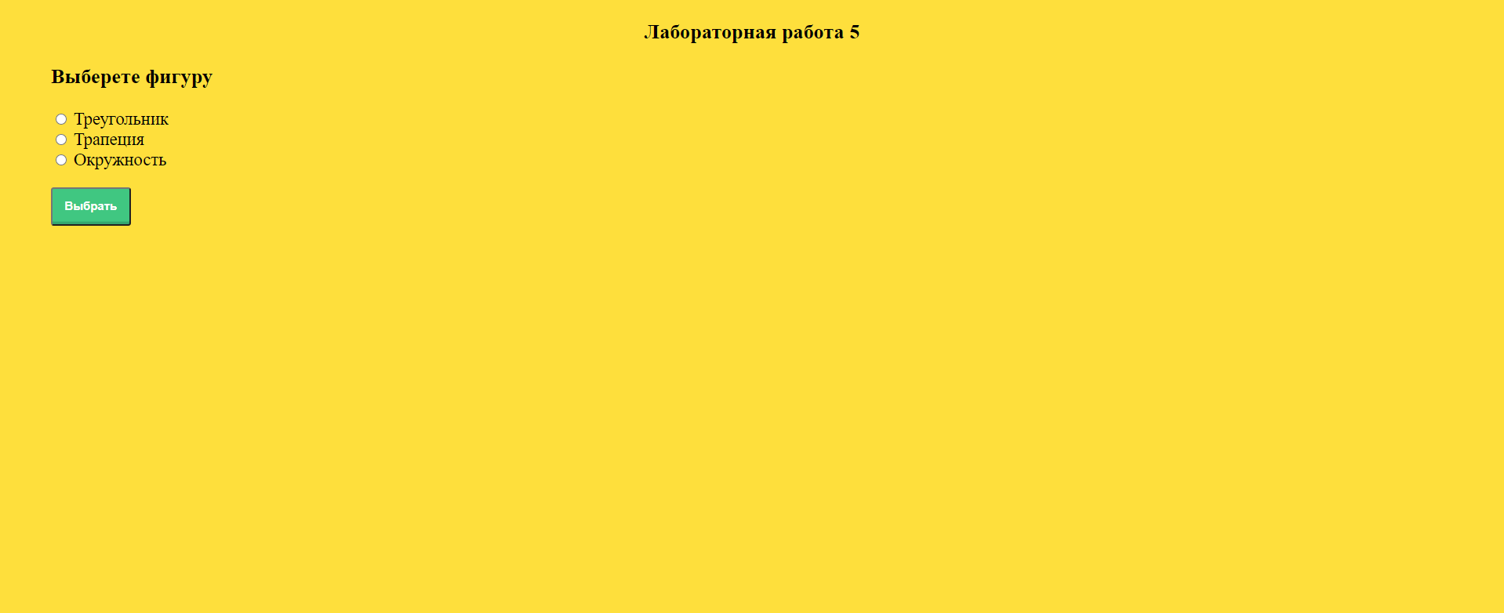

Рис.1 Выбор фигуры

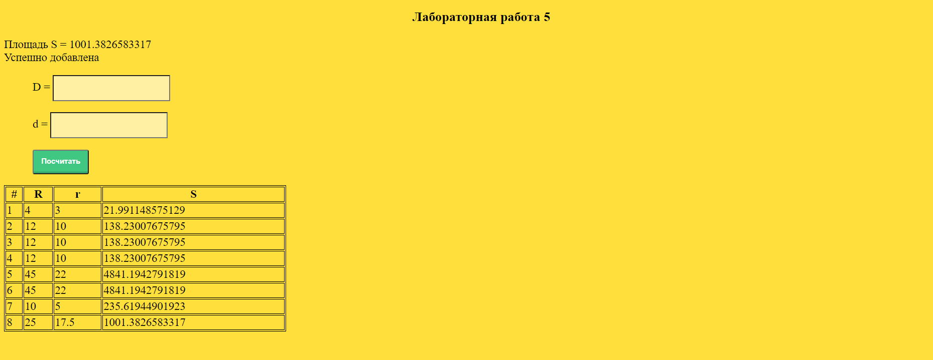

Рис.2 Вывод площади фигуры

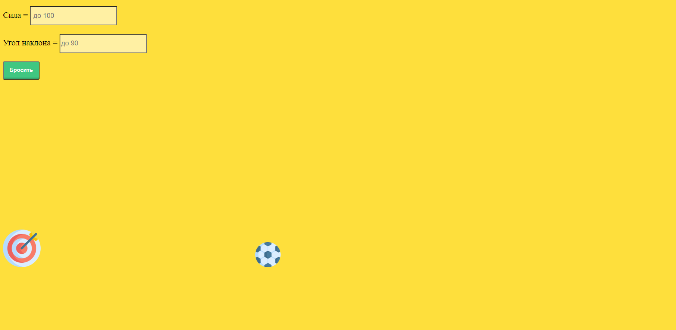

Рис.3 Начальное окно до броска мяча

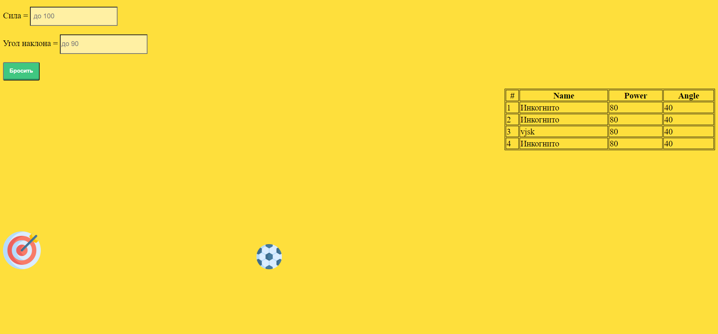

Рис.4 Вывод данных о победителях

# ВЫВОДЫ ПО РАБОТЕ

В этой лабораторной работе, были реализованы 2 задачи: функция расчета площади выбранной фигуры и игра «Попадание снаряда в цель». В ходе работы, закреплен материал по работе с JavaScript, базой данных и основными функциями языка PHP. Также изучена работа с локальным сервером MAMP и управление базой данных через инструмент PHPMyAdmin.